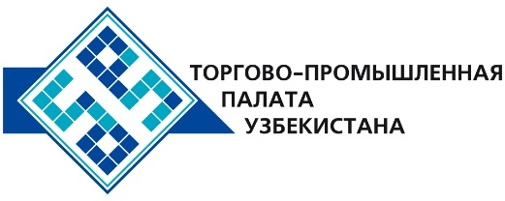

**Коммерческое предложение узбекской продукции для**

**зарубежных покупателей**

Уважаемые господа, № НП-001

Мы предлагаем коммерческое предложение Узбекской компании

ООО «DIRICH MEGA OIL »

**Информация о компании:**

Компания «DIRICH MEGA OIL» была основана в 2007г. Основной деятельностью компании является производство смазочных материалов в ассортименте для технических нужд.

**Перечень производимой продукции:**

Солидол(Ж) ГОСТ 1033-79

Литол – 24

Смазка 1-13 Tsh 64-21469190-001:2008

**Преимущества:**

Преимущества их использования - обеспечивает прекрасные смазывающие свойства и высокую несущую способность продукта, а также защиту пар трения от заклинивания при больших нагрузках.

**Условия поставки:** EXW Ташкент

В случаи Вашей заинтересованности, мы с удовольствием предоставим дополнительную информацию в соответствии с Вашим запросом.

Электронная почта: [export@chamber.uz](mailto:export@chamber.uz)

Веб сайт: [www.chamber.uz](http://www.chamber.uz)

Отдел по содействию экспорта.

Торгово-промышленная палата Республики Узбекистан.